Môn học:  Lớp dạy:  Thời gian:  Chủ đề 5:  Tuần 21: | Âm nhạc  Khối 1  Từ 06/02/2023 - 10/02/20233  NHỊP ĐIỆU MÙA XUÂN (Tiết 3)  -Ôn tập đọc nhạc: Những người bạn của Đô – Rê - Mi  -Thường thức âm nhạc: Nhạc sĩ Vôn-Gang A-Ma- Dớt Mô-Da  -Vận dụng sáng tạo: Dài – Ngắn
I. YÊU CẦU CẦN ĐẠT:
1. Kiến thức –Kĩ năng:
- Nhớ được nội dung câu chuyện thần đồng âm nhạc Mô- da, bước đầu biết quan sát tranh và kể lại câu chuyện theo cách nhớ của HS.
- Phân biệt và thể hiện được yếu tố dài - ngắn theo yêu cầu.
2. Năng lực – Phẩm chất
* Năng lực âm nhạc:
- Đọc được bài đọc nhạc Những người bạn của Đô Rê Mi kết hợp ghép với nhạc đệm, gõ đệm. Cảm nhận được cao độ đi lên của các nốt Đô, Rê, Mi, Pha, Son.
- Cảm nhận được tính chất âm nhạc trong sáng nhẹ nhàng, bức tranh mùa xuân yên bình qua bài hát Khát vọng mùa xuân của Mô- da.
* Năng lực chung:
- Tích cực, chủ động tham gia hoạt động học tập cùng tập thể/ nhóm/ cặp đôi hoặc cá nhân
* Phẩm chất:
- Giáo dục, nuôi dưỡng tình yêu đối với âm nhạc. Tinh thần rèn luyện và phát triển năng khiếu âm nhạc.
II. ĐỒ DÙNG DẠY HỌC:
1. Giáo viên:
- Sách giáo viên, đồ dùng, tranh ảnh…để tổ chức các hoạt động
- Nhạc cụ và các phương tiện nghe nhìn, các file học liệu điện tử
2. Học sinh:
- Sách giáo khoa
- Nhạc cụ gõ ( hoặc nhạc cụ gõ tự tạo)
II. CÁC HOẠT ĐỘNG DẠY HỌC CHỦ YẾU

Hoạt động của giáo viên | Hoạt động của học sinh
* KHỞI ĐỘNG: 3’  - Tổ chức cho HS chơi “Những người bạn của “Đô – Rê –Mi”  - GV chia lớp thành 5 nhóm mỗi nhóm mang tên 1 nốt nhạc  - Phổ biến luật chơi: Cô gọi tên nốt nào nhóm đó đứng dạy đọc tên nốt và đưa thế bàn tay đúng tên nốt.  - Từ chậm đến nhanh nhóm nào không phát hiện tên mình hoặc làm sai thế nay là thua yêu cầu hát tặng lớp 1 bài.  => (GV đưa nét giai điệu của bài đọc nhạc để ngầm ý ôn đọc nhạc) | - Lắng nghe, quan sát, trải nghiệm và thực hiện theo hướng dẫn của GV  - HS thực hiện.
* THỰC HÀNH-LUYỆN TẬP:  Hoạt động 1: Ôn tập đọc nhạc: Những người bạn của Đô – Rê – Mi (10’)  -Đọc nhạc với nhạc đệm.  - GV đàn đệm cho HS đọc 1 -2 lần.  - Yêu cầu HS nhận xét.  - GV nhận xét và sửa sai (nếu có)  - GV hướng dẫn HS thực hành luyện tập theo nhiều hình thức:  + Chia nhóm đọc nối tiếp.  + Đọc theo từng cặp.  + Đọc cá nhân.  - GV đệm đàn và yêu cầu HS đọc nhạc kết hợp gõ đệm trống con theo nhịp/ phách bằng nhiều hình thức: cá nhân/ cặp/ nhóm/ cả lớp. | - HS đọc nhạc.  - HS nhận xét.  - HS lắng nghe và sửa sai (nếu có)  - HS thực hành.  - HS thực hiện theo yêu cầu.
* Đọc nhạc kết hợp vận động theo nhịp.  - Đọc và vận động  - GV gợi ý và hướng dẫn HS đọc nhạc đứng lên, ngồi xuống theo các câu:  + Câu1: đứng lên (giai điệu đi lên)  + Câu 2: ngồi xuống (giai điệu đi xuống).  - Hướng dẫn đọc nhạc vươn tay lên. Hạ tay xuống.  + Câu1: Vươn tay lên (giai điệu đi lên)  + Câu 2: Hạ tay xuống (giai điệu đi xuống).  - Yêu cầu HS nhận xét.  - GV nhận xét – đánh giá.  ? HS có cách vận động nào khác không?  - Khuyến khích HS sáng tạo và chỉnh sửa góp ý cho phù hợp… | - HS thực hiện.  - HS thực hiện.  - HS nhận xét  - HS lắng nghe  - HS sáng tạo cách vận động (nếu có)
Hoạt động 2: Thường thức âm nhạc: Nhạc sĩ Vôn-gang A-ma-đớt Mô-da :15’  * Khám phá:  - Tìm hiểu nội dung câu chuyện.  - Quan sát tranh  - GV đàm thoại và gợi mở HS nhận xét và trả lời từng bức tranh  * Tranh 1: Gia đình Mô- da có truyền thống âm nhạc.  ? Có những nhân vật nào trong tranh?  ? Bố, mẹ, chị của Mô- da đang làm gì? (Mẹ cũng là một ca sĩ hát rất hay)  * Tranh 2: tài năng của Mô- da được bộc lộ từ bé.  ? Mô- da có khả năng đặc biệt như thế nào?  * Tranh 3: Mô- da đang biểu diễn trong Hoàng cung.  ? Mọi người làm gì khi nghe Mô- da chơi đàn?  - GV đọc câu cuối chậm để HS cảm nhận về câu chuyện.  ? Em thấy cần học Mô- da đức tính gì?  ? Vì sao Mô- da được gọi là thần đồng?  - GV yêu cầu 1 - 2 HS kể chuyện về Mô-da theo tranh.  - Yêu cầu HS nhận xét.  - GV nhận xét – đánh giá.  - GV hỏi:  ? Em thích nhất bức tranh nào trong câu chuyện? vì sao?  - Giáo dục, nuôi dưỡng tình yêu đối với âm nhạc. Tinh thần rèn luyện và phát triển năng khiếu âm nhạc. | - HS quan sát.  - HS trả lời câu hỏi.  - HS trả lời:  + Bố/ mẹ/ chị gái và Mô-da.  + Bố, chị đang chơi đàn, mẹ đang bế Mô- da.  - HS trả lời:  + Mô- da biết sáng tác nhạc từ bé và rất chăm tập đàn  - HS trả lời:  + Khi Mô- da chơi đàn mọi người chăm chú lắng nghe và thán phục.  - HS cảm nhận.  - HS trả lời theo hiểu biết  - HS trả lời. (Chăm chỉ)  (Tài năng Mô- da bộc lộ từ rất bé: Biết chơi đàn piano, vi-ô-lông, sáng tác nhạc, đi biểu diễn nhiều nơi trên thế giới…)  - HS thực hành kể chuyện.  - HS nhận xét.  - HS lắng nghe.  - HS trả lời theo ý mình.  - HS lắng nghe và ghi nhớ.
* Nghe bài hát: Khát vọng mùa xuân  - Giới thiệu về bài hát.  - Tìm hiểu về nội dung và tính chất âm nhạc của bài hát.  - Đây là bài hát do Mô- da sáng tác.  - GV hướng dẫn HS nghe lần 1 mp3, lần 2 mp4.  - GV yêu cầu và gợi mở HS trả lời câu hỏi:  ? Bài hát nói về cảnh đẹp mùa nào trong năm  ? Tính chất âm nhạc nhẹ nhàng du dương hay nhanh và dữ dội  ? Có những hình ảnh nào trong bài hát  ? Cảm xúc của em khi nghe xong bài hát Khát vọng mùa xuân.  - GV cho HS nghe và vận động theo ý thích. | -HS lắng nghe  - HS trả lời.  + Mùa xuân  + Nhẹ nhàng, du dương.  + Cây lá xanh tươi, chim hót, hoa nở, suối chảy trong lành…  + HS trả lời theo cảm nhận.  - HS thực hiện.
*VẬN DỤNG- SÁNG TẠO  Hoạt động 3: Vận dụng - Sáng tạo: Dài -ngắn (7’)  * Đọc và thể hiện các âm thanh theo hình  - GV cho HS nghe tiếng tàu hoả và mô phỏng dài - ngắn.  (Tu uuuuuuu xịch xịch xịch)  ? Đây là âm thanh gì?  ? âm thanh gì quanh ta có yếu tố dài ngắn?  - GV chia lớp làm 2 nhóm và hướng dẫn cách chơi.  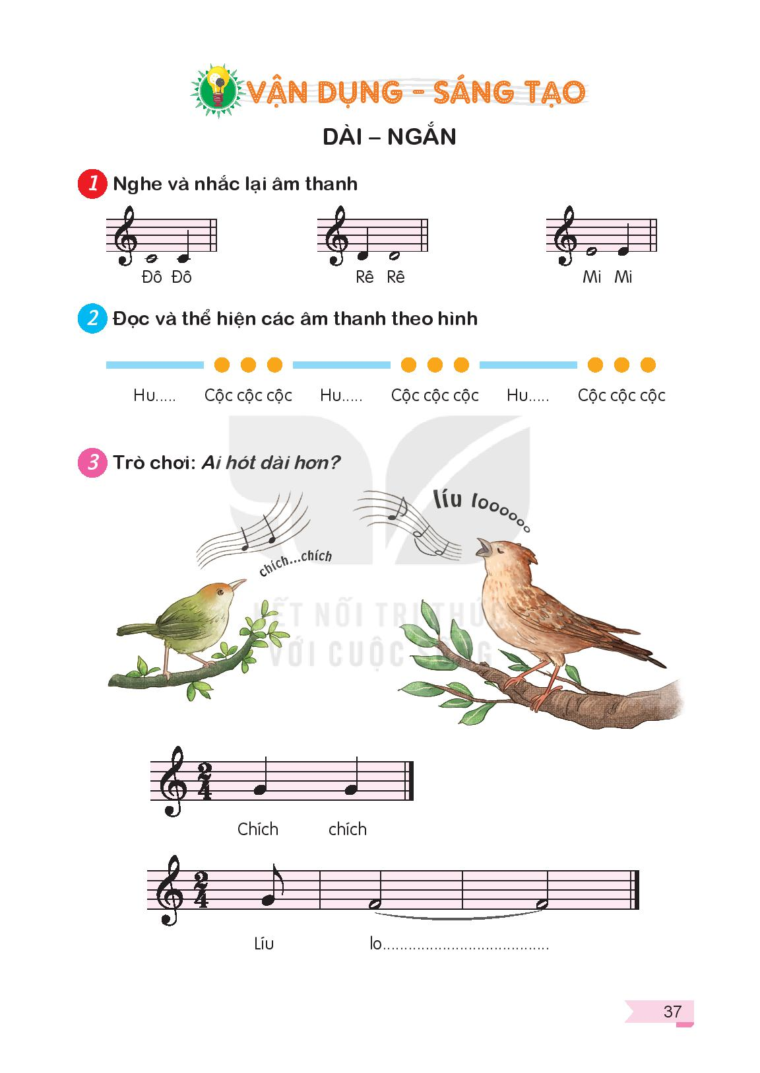  + Nhóm 1: Hu ..... liền một hơi (4 phách).  + Nhóm 2: Cộc cộc cộc ... ngắt từng từ (mỗi từ 1 phách, sau 3 từ nghỉ một phách rồi lặp lại)  - Kết hợp hai nhóm thể hiện cùng nhau. Có thể hoán đổi nhóm và lặp lại trò chơi.  - GV gợi ý cho HS thể hiện các động tác phụ họa khi chơi trò chơi  - Yêu cầu HS nhận xét  - GV nhận xét – đánh giá | - HS lắng nghe  - HS trả lời  - HS trả lời  - HS lắng nghe và chơi trò chơi.  - HS thực hiện theo yêu cầu.  - HS chơi trò chơi kết hợp phụ họa.  - HS nhận xét  - HS lắng nghe.
* Củng cố.  - Cho HS đọc bài đọc nhạc Những người bạn của Đô – Rê – Mi và vận động | - HS thực hành.
*Đánh giá và tổng kết tiết học:  - GV khen ngợi, động viên HS cố gắng, tích cực học tập  - Khuyến khích HS về nhà hát lại bài hát cho người thân nghe | - HS lắng nghe  - HS lắng nghe và ghi nhớ

IV. ĐIỀU CHỈNH SAU BÀI DẠY:
……………………………………………………………………………………….……………………………………………………………………………………….
……………………………………………………………………………………….

Môn học:  Lớp dạy:  Thời gian:  Chủ đề 5:  Tuần 21: | Âm nhạc  Khối 2  Từ 06/02/2023 - 10/02/20233  MÙA XUÂN (Tiết 3)  -Ôn đọc nhạc: Bài số 3  -Thường thức âm nhạc: Câu chuyện về bài hát Chú voi con ở Bản Đôn  -Vận dụng – sáng tạo

I. YÊU CẦU CẦN ĐẠT
1. Kiến thức- Kĩ năng
- Thể hiện bài đọc nhạc kết hợp được với nhạc cụ đệm, nhạc beat và vận động.
- Nhớ tên bài hát và hiểu được sự ra đời của bài hát Chú voi con ở Bản Đôn của nhạc sĩ Phạm Tuyên.
2. Năng lực - Phẩm chất
* Năng lực âm nhạc:
- Bước đầu cảm nhận được vẻ đẹp của tác phẩm âm nhạc, phân biệt được sự khác nhau trong từng thuộc tính âm nhạc.
* Năng lực chung:
- Tích cực, chủ động tham gia hoạt động học tập cùng tập thể/ nhóm/ cặp đôi hoặc cá nhân
* Phẩm chất:
- Giáo dục HS biết yêu quý, bảo vệ các loài động vật
II. ĐỒ DÙNG DẠY HỌC
1. Giáo viên:
- Sách giáo viên, đồ dùng, tranh ảnh…để tổ chức các hoạt động
- Nhạc cụ và các phương tiện nghe nhìn, các file học liệu điện tử
2. Học sinh:
- Sách giáo khoa
- Nhạc cụ gõ ( hoặc nhạc cụ gõ tự tạo)
III. CÁC HOẠT ĐỘNG DẠY HỌC CHỦ YẾU

Hoạt động của giáo viên | Hoạt động của học sinh
KHỞI ĐỘNG (5’)  *Trò chơi: “Mình cùng vỗ tay”  - Cách chơi: GV quy định sáu nốt nhạc tương ứng với các số 1, 2, 3, 4, 5, 6 và các số tương ứng với số lần vỗ tay. GV đọc “Son”, HS vỗ tay năm lần; đọc “Đô”, HS vỗ tay một lần; đọc “La” cao HS vỗ tay sáu lần.  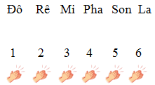  – Cách thực hiện:  Lần 1: GV đọc tên nốt, cả lớp vỗ tay.  Lần 2: GV đọc tên nốt, nhóm/ đôi bạn/ cá nhân vỗ tay.  Lần 3: HS đọc tên nốt, nhóm/ đôi bạn/ cá nhân vỗ tay.  Lưu ý: GV có thể triển khai theo cách ngược lại.  – GV có thể sử dụng câu hỏi trong SGK và gợi ý HS trả lời: Những nốt nhạc nào được ngân dài hơn trong bài đọc nhạc? (Đô, Mi) | - HS lắng nghe  - HS thực hiện  - HS trả lời
LUYỆN TẬP, THỰC HÀNH (10’)  1.Ôn đọc nhạc : Bài số 3  – GV có thể cho HS thực hiện bài đọc nhạc và vận động theo hình dưới đây:  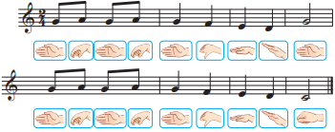  – GV hướng dẫn HS thực hiện theo tốc độ từ chậm đến nhanh.  – GV cho HS thực hiện theo các hình thức: đồng ca/ tốp ca/ song ca/ đơn ca.  Lưu ý: GV nhắc nhở, sửa sai và yêu cầu HS đọc với giọng đọc vừa phải đúng theo tên nốt và cao độ, có ý thức thể hiện sắc thái to – nhỏ theo yêu cầu của bài đọc nhạc. | -Miệng đọc, thực hiện ký hiệu bàn tay.  - HS lắng nghe, ghi nhớ và thực hiện.  - HS thực hiện
KHÁM PHÁ(8’)  2.Thường thức âm nhạc: Câu chuyện về bài hát Chú voi con ở Bản Đôn  – GV cho HS xem hình ảnh về những chú voi con ở Bản Đôn (Tây Nguyên) hoặc xem video và cho nghe bài hát Chú voi con ở Bản Đôn để dẫn dắt vào câu chuyện.    - Giới thiệu về Tây Nguyên, vị trí trên bản đồ:  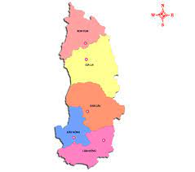  -Tây Nguyên là khu vực với địa hình cao nguyên bao gồm các tỉnh xếp theo thứ tự vị trí địa lý từ phía Bắc xuống Nam gồm Kon Tum, Gia Lai, Đắk Lắk, Đắk Nông ...  -Kể chuyện trên nhạc nền có tiếng suối chảy, đàn Tơ rưng.  - GV hướng dẫn HS quan sát nội dung 4 bức tranh để thảo luận, trao đổi, tìm hiểu nội dung câu chuyện qua câu hỏi gợi ý.  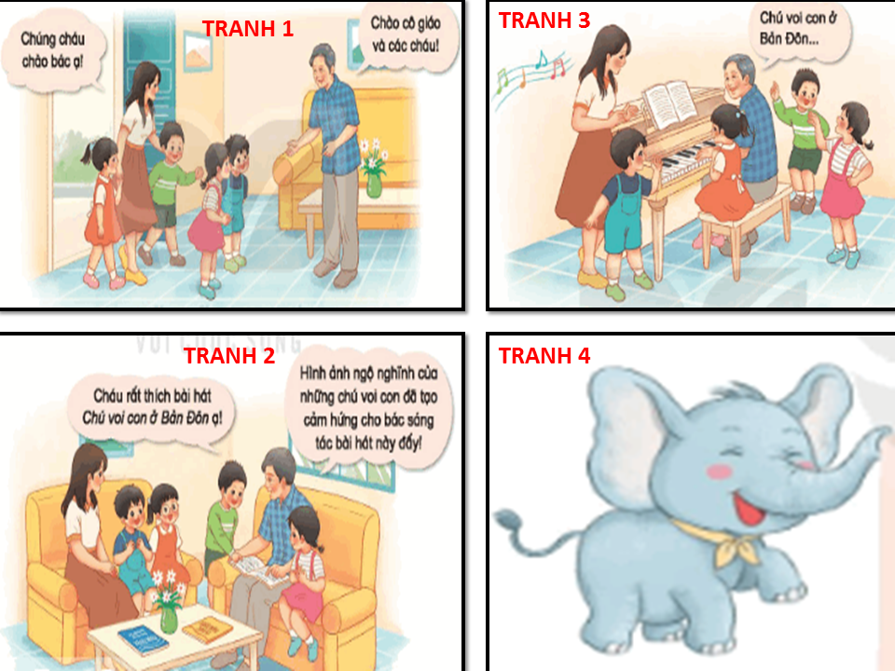  Tranh 1: Các bạn nhỏ đang đi đâu?; Các bạn nhỏ đã gặp ai?  Tranh 2: Bác Phạm Tuyên đã kể cho các bạn nhỏ nghe câu chuyện gì về bài hát Chú voi con ở Bản Đôn ?  Tranh 3: Bác Phạm Tuyên và các bạn  nhỏ cùng hát bài gì?  Tranh 4: GV cho HS tìm hiểu thêm một số thông tin về bài hát Chú voi con ở Bản Đôn.: Phạm Tuyên sinh ngày 12 tháng 1 năm 1930 là một nhạc sĩ nổi tiếng người Việt Nam, nhạc sĩ Phạm Tuyên đã sáng tác bài hát Chú voi con ở Bản Đôn trong một chuyến đi thực tế ở Tây Nguyên Đắk Lắk vào mùa xuân năm 1983. Khi ông đến Buôn Đôn thì voi lớn đi làm, ở nhà chỉ còn lại những chú voi con ngộ nghĩnh, đáng yêu. Từ đó, ông sáng tác bài hát dựa trên nét dân ca Ê-đê | -Quan sát, lắng nghe  -Theo dõi lắng nghe  -Lắng nghe, ghi nhớ.  -Lắng nghe  -Lắng nghe câu hỏi, 4 bạn HS lần lượt trả lời.  -Các bạn nhỏ đến nhà bác Phạm Tuyên.Các bạn nhỏ gặp bác Phạm Tuyên (nhạc sĩ Phạm Tuyên)  - Bác kể về những hình ảnh ngộ nghĩnh của những chú voi con ở Bản Đôn đã tạo cảm hứng cho bác sáng tác bài hát đó.  -Bác Phạm Tuyên và các bạn nhỏ cùng hát bài Chú voi con ở Bản Đôn
THỰC HÀNH –LUYỆN TẬP (7’)  *GV hướng dẫn cho HS luyện kể:  – GV chia HS thành nhóm tìm hiểu nội dung câu chuyện và sau đó kể chuyện trước lớp.  – GV hoặc HS nhận xét bạn kể hoặc đưa ra các gợi ý nếu như HS chưa nắm rõ nội dung câu chuyện.  – GV kể lại nội dung câu chuyện và chốt lại nội dung câu chuyện.  – GV cho HS nghe lại bài Chú voi con ở Bản Đôn hỏi giai điệu như thế nào? và đưa ra những nhận xét tổng kết về HĐ.  – GV nhắc nhở HS tự ôn lại câu chuyện và kể cho các bạn, người thân cùng nghe. | -HS luyện tập kể chuyện  - HS nhận xét  - HS lắng nghe  - Nghe và cảm nhận  - HS thực hiện
VẬN DỤNG –SÁNG TẠO(7’)  *Đọc tên nốt nhạc theo kí hiệu bàn tay  - GV điều khiển HS nhìn hình ảnh trên bảng phụ trình chiếu các bạn nhỏ đang thực hiện các thế tay.  -HS đọc tên nốt theo kí hiệu bàn tay và vận động đi lên, đi xuống.  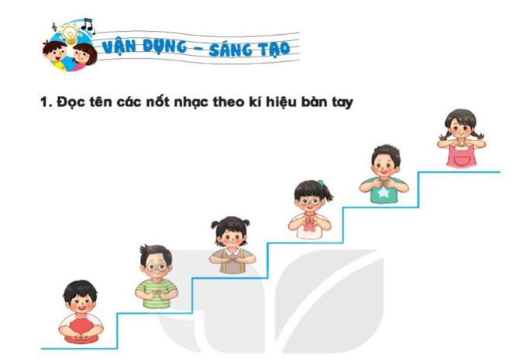  * Trò chơi: Tôi tiến bạn lùi  - Cách chơi: GV chia lớp thành 2 nhóm hàng dọc, mỗi hàng 6 bạn.  + Nhóm 1 (tiến): Đọc 6 nốt nhạc kết hợp kí hiệu bàn tay từ thấp đến cao và tiến lên 1 bước.  + Nhóm 2 (lùi): Đọc 6 nốt nhạc kết hợp kí hiệu bàn tay từ cao xuống thấp và lùi 1 bước.  * Lưu ý:  + Mỗi nốt nhạc tương ứng với 1 bước đi (tuỳ không gian lớp học)  + GV có thể linh hoạt cho các nhóm cùng tiến hoặc cùng lùi.  - GV làm trọng tài. Nhận xét và sửa sai (nếu có)  - GV động viên và khen ngợi kịp thời. | - HS thực hiện theo yêu cầu và hướng dẫn  - Chia nhóm và thực hiện theo hướng dẫn  - HS lưu ý và thực hiện  - Lắng nghe
*Đánh giá và tổng kết tiết học:  - GV khen ngợi, động viên HS cố gắng, tích cực học tập  - Khuyến khích HS về nhà hát lại bài hát cho người thân nghe | - HS lắng nghe  - HS lắng nghe và ghi nhớ

IV. ĐIỀU CHỈNH SAU BÀI DẠY:
……………………………………………………………………………………….……………………………………………………………………………………….
……………………………………………………………………………………….

Môn học:  Lớp dạy:  Thời gian:  Chủ đề 5:  Tuần 21: | Âm nhạc  Khối 3  Từ 06/02/2023 - 10/02/20233  ĐÓN XUÂN VỀ (Tiết 3)  Ôn đọc nhạc: Bài số 3  Thường thức âm nhạc: Giới thiệu đàn Vi-ô-lông (Violon)  Nghe nhạc: Mùa xuân ơi

I. YÊU CẦU CẦN ĐẠT
1. Kiến thức- Kĩ năng
- HS nghe và biết vận động theo nhịp điệu bài hát Mùa xuân ơi.
- HS nhận biết được hình dáng, cấu tạo đàn vi-ô-lông và cảm nhận được âm sắc của đàn vi-ô-lông.
2. Năng lực – Phẩm chất
* Năng lực âm nhạc:
- Thể hiện được bài đọc nhạc số 3 ở các hình thức: đọc theo kí hiệu bàn tay; đọc kết hợp vỗ tay theo phách; đọc kết hợp gõ đệm theo nhịp cùng với nhạc đệm.
- Phân biệt âm sắc các nhạc cụ
* Năng lực chung:
- Có kỹ năng làm việc nhóm, tổ, cá nhân.
- Biết phối hợp với bạn hoặc nhóm khi hát
* Phẩm chất:
- Giáo dục học sinh yêu thiên nhiên, quê hương đất nước
II. ĐỒ DÙNG DẠY HỌC
1. Giáo viên:
- Sách giáo viên, đồ dùng, tranh ảnh…để tổ chức các hoạt động
- Nhạc cụ và các phương tiện nghe nhìn, các file học liệu điện tử
2. Học sinh:
- Sách giáo khoa
- Nhạc cụ gõ ( hoặc nhạc cụ gõ tự tạo)
III. CÁC HOẠT ĐỘNG DẠY HỌC CHỦ YẾU

Hoạt động tổ chức, hướng dẫn của GV | Hoạt động học tập của HS
Hoạt động mở đầu (5’)
* Trò chơi: Cao thấp  - GV đọc theo thứ tự thang âm từ Đô đến Si và quy định nốt nhạc với một số bộ phận trên cơ thể.  + Lần 1, lần 2 thực hiện chậm.  + Lần 3, lần 4 thực hiện nhanh dần.  + Lần 5 thực hiện rất nhanh. | - Lắng nghe, theo dõi, Thực hiện
Hoạt động luyện tập- Thưc hành(10’)
1. Ôn đọc nhạc Bài số 3  – GV có thể cho HS ôn bài đọc nhạc với nhạc đệm qua các hình thức:  + Đọc theo kí hiệu bàn tay  + Đọc kết hợp gõ đệm theo phách  + Đọc kết hợp gõ đệm theo nhịp  + Đọc kết hợp vận động.  – GV cho HS thực hiện theo các hình thức: nhóm, tổ, cá nhân,… | - HS thực hiện theo yêu cầu GV.  - Thực hiện
Hoạt động hình thành kiến thức mới(10’)
2. Thường thức âm nhạc Giới thiệu đàn vi-ô-lông  * Giới thiệu vài nét cơ bản về đàn vi-ô-lông  - Cho HS Xem hình ảnh hoặc video giới thiệu về đàn vi-ô-lông và 1 đoạn nhạc độc tấu VI-Ô-LÔNG  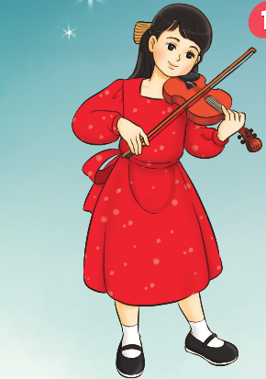  - GV giới thiệu:  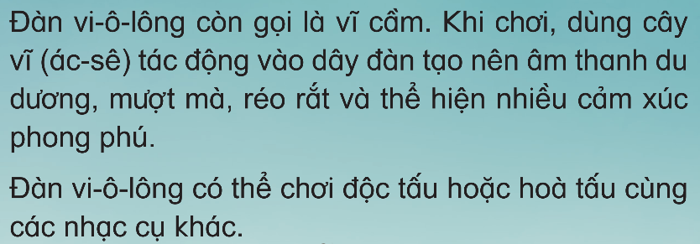  - GV đặt câu hỏi:  + Quan sát đàn vi-ô-lông em thấy như thế nào?  + Em đã nghe âm thanh của đàn vi-ô-lông  chưa?  + Hình dáng đàn vi-ô-lông như thế nào?  - Nêu lại Cấu tạo của Trống cái và trống con  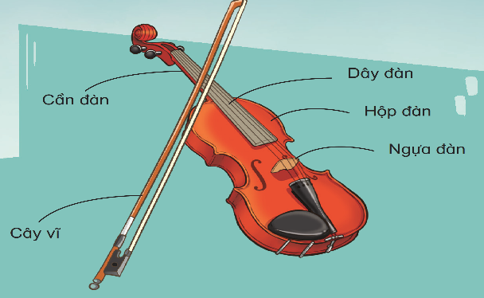  – HS tự tìm hiểu bằng cách đọc nội dung (SGK trang 38). HS lên bảng viết lại những từ khoá về âm thanh những bộ phận của cây đàn.  – HS quan sát tranh và trình bày tóm tắt nội dung.  – HS nêu cảm nhận về âm sắc của tiếng đàn Vi-ô-lông  * Nghe biểu diễn vi-ô-lông bài Chúc mừng năm mới (Happy New Year)  – GV cho HS nghe 1 đoạn nhạc có âm thanh của đàn vi-ô-lông để giúp HS nhận biết rõ hơn về âm sắc của đàn vi-ô-lông.  – HS cảm nhận để so sánh giữa hai bài Chúc mừng năm mới của Việt Nam và nước ngoài.  - GV nhận xét và tuyên dương | - Theo dõi, lắng nghe, ghi nhớ  - Theo dõi, lắng nghe, ghi nhớ  - 3, 4 bạn trả lời theo cảm nhận  - Theo dõi, lắng nghe, ghi nhớ  - Thực hiện  - Thực hiện  - Thực hiện  - Lắng nghe, cảm nhận  - Lắng nghe, khắc phục, tuyên dương.  - Lắng nghe, ghi nhớ.
Hoạt động vận dụng- trải nghiêm (5’)
– GV cho HS trải nghiệm âm thanh của đàn vi-ô-lông qua trò chơi “Tai ai tinh”.  – GV chuẩn bị 1 tranh vẽ minh hoạ theo nội dung (SGK trang 38) và cho HS nghe nhạc cụ  vi-ô-lông, tem-bơ-rin để HS nhận biết độ cao thấp của âm thanh.  – GV cho nghe mẫu riêng từ 3 đến 4 lần của từng nhạc cụ và đặt câu hỏi: Em thấy nhạc cụ  nào phát ra âm thanh cao hơn và ngược lại?  – HS nghe 2 nhạc cụ biểu diễn cùng nhau để cảm thụ và phân biệt.  – GV chuẩn bị 4 câu nhạc bao gồm 2 câu của nhạc cụ vi-ô-lông, 1 câu của nhạc cụ pi-a-nô, 1 câu của nhạc cụ tem-bơ-rin.  + GV chuẩn bị phiếu để cả lớp thực hành nghe và phân biệt. GV có thể thực hiện theo mẫu phiếu: Điền V vào đáp án đúng:  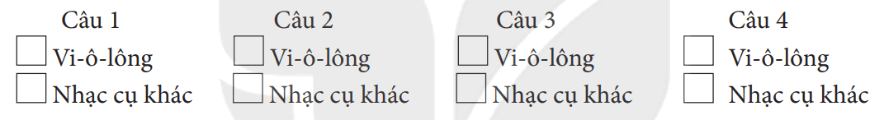 | - Lắng nghe, ghi nhớ  - 3,4 HS phân biệt âm sắc  - Trả lời  - Lắng nghe, ghi nhớ, phân biệt nhạc cụ.  - Lắng nghe, ghi nhớ, phân biệt nhạc cụ bằng cách đánh tích
Hoạt động hình thành kiến thức mới (5’)
- Nghe nhạc bài Mùa xuân ơi  - GV cho HS quan sát hình ảnh về mùa xuân để giới thiệu bài hát Mùa xuân ơi.  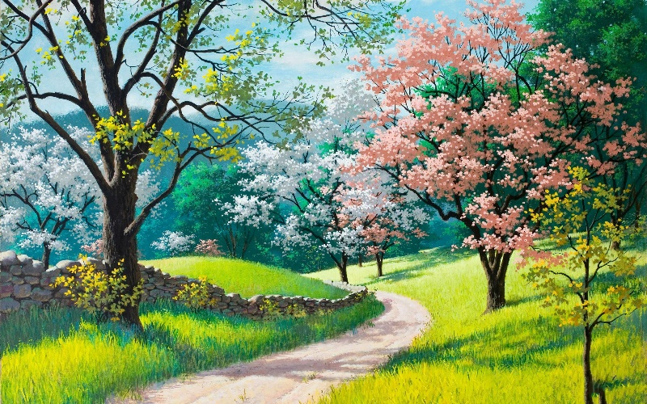  - GV giới thiệu tên bài hát, tên tác giả:  + Nguyễn Ngọc Thiện (sinh năm 1951) là một nhạc sĩ Việt Nam. Nhạc ông mang phong cách trẻ trung, nhẹ nhàng, trữ tình thường nói về tình yêu và tuổi trẻ. Ngoài ra, ông còn là một nha sĩ, được Nhà nước Việt Nam phong tặng danh hiệu "Thầy thuốc ưu tú" Các ca khúc thiếu nhi của ông ơi cuộc sống mến thương, bông hồng tặng mẹ và cô...  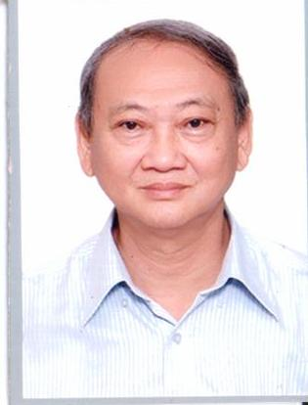  + Bài hát “Mùa xuân ơi” là một bài hát đã ghi lại cảm xúc vưi sướng gập tràn khi mùa xuân về đê mọi người cùng đón giao thừa ngày tết và chúc cho nhau luôn bình an, an vui...  - HS nghe bài hát từ 1 đến 2 lần (GV tự trình bày hoặc nghe qua mp3/ mp4).  - GV hướng dẫn cả lớp cùng đứng lên và vận động theo nhịp điệu của bài hát, cùng giao lưu để thể hiện biểu cảm qua động tác, nét mặt. Khuyến khích HS thể hiện cảm xúc theo mong muốn.  - GV đặt câu hỏi gợi mở giúp HS cảm nhận rõ hơn về bài hát:  + Em cảm nhận như thế nào khi nghe bài hát?  + Khi nghe bài hát này, em nhớ tới điều gì?  - Đánh giá và tổng kết tiết học: HS tự đánh giá. GV khen ngợi và động viên HS tích cực học tập. - Dặn học sinh về nhà ôn lại bài hát, chuẩn bị bài mới. làm bài tập VBT. | - Theo dõi, Lắng nghe, ghi nhớ.  - Theo dõi, Lắng nghe, ghi nhớ.  - Lắng nghe, cảm nhận.  - Thực hiện  - 2 HS trả lời theo cảm nhận và kiến thức  - Lắng nghe, ghi nhớ, khắc phục, tuyên dương.  - Lắng nghe, ghi nhớ, thực hiện
*Đánh giá và tổng kết tiết học:  - GV khen ngợi, động viên HS cố gắng, tích cực học tập  - Khuyến khích HS về nhà hát lại bài hát cho người thân nghe | - HS lắng nghe  - HS lắng nghe và ghi nhớ

IV. ĐIỀU CHỈNH SAU BÀI DẠY:
……………………………………………………………………………………….……………………………………………………………………………………….
……………………………………………………………………………………….

Môn học:  Lớp dạy:  Thời gian:  Tiết 21: | Âm nhạc  Khối 4  Từ 06/02/2023 - 10/02/20233  HỌC HÁT: BÀI BÀN TAY MẸ  Nhạc: Bùi Đình Thảo  Lời: Tạ Hữu Yên

I. YÊU CẦU CẦN ĐẠT
1. Kiến thức- Kĩ năng
- Biết hát theo giai điệu và lời ca
- Biết hát kết hợp gõ đệm theo bài hát
2. Năng lực - Phẩm chất
* Năng lực âm nhạc:
- Biết sử dụng nhạc cụ khi gõ (thanh phách).
* Năng lực chung:
- Hs biểu diễn bài hát mạnh dạn, chủ động, tự tin, hào hứng tham gia tiết học.
* Phẩm chất:
- Giáo dục học sinh yêu thích âm nhạc.
- Qua bài hát nhắn nhủ các em càng thêm biết ơn và kính yêu ba mẹ.
II. ĐỒ DÙNG DẠY HỌC
1. Giáo viên:
- Sách giáo viên, đồ dùng, tranh ảnh…để tổ chức các hoạt động
- Nhạc cụ và các phương tiện nghe nhìn, các file học liệu điện tử
2. Học sinh:
- Sách giáo khoa
- Nhạc cụ gõ ( hoặc nhạc cụ gõ tự tạo)
III. CÁC HOẠT ĐỘNG DẠY HỌC CHỦ YẾU

Hoạt động của giáo viên | Hoạt động của học sinh
1. Khởi động: 3’  - Gọi hs lên bảng biểu diễn bài hát Chúc mừng  - Gv gọi hs nhận xét; giáo viên nx, đánh giá.  2. Khám phá: 20’  Dạy hát Bài Bàn tay mẹ  * Giới thiệu bài:  - Gv treo tranh minh hoạ bài hát  ? Nhìn bức tranh em thấy những hình ảnh gì?  + GV Giới thiệu bài: Mẹ là người nuôi nấng, chăm sóc, dạy bảo chúng ta thành người. Biết bao bài thơ đẹp, bài hát hay đã ca ngợi công ơn của mẹ:  Công cha như núi Thái Sơn.  Nghĩa mẹ như nước trong nguồn chảy ra.  Nhạc sĩ Bùi Đình Thảo đã dựa vào bài thơ cùng tên của nhà thơ Tạ Hữu Yên viết nên bài hát Bàn tay mẹ để chúng ta cùng hát về mẹ.  * Hát mẫu:  - Gv đàn và hát mẫu  ? Hỏi cảm nhận của học sinh về bài hát sau khi nghe  * Đọc lời ca theo tiết tấu:  - Gv phân câu và đọc mẫu ( 4 câu).  - Gv cho đọc lời ca theo tiết tấu.  - Gv chỉ định.  - Gv nhận xét sửa sai ( nếu có)  * Khởi động giọng:  - Gv đàn thang âm đi lên, xuống  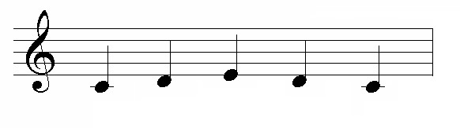  * Dạy hát từng câu:  - Gv đàn từng câu, lưu ý cho học sinh những câu hát luyến, ngân dài và thể hiện sắc thái tình cảm  Câu 1: Bàn tay mẹ bế ……….chúng con.  + Gv đàn giai điệu  + Gv đàn cho hs hát  + Gv nhận xét sửa sai ( nếu có)  Câu 2: Cơm con ăn tay mẹ…..mẹ đun.  + Gv đàn giai điệu  + Gv đàn cho hs hát  - Gv cho hs hát ghép câu 1 và câu 2  Câu 3: Trời nóng bức gió ………ấm con  + Gv đàn cho hs hát  + Gv đàn cho hs hát  + Gv nhận xét sửa sai ( nếu có)  - Gv nhận xét sửa sai ( nếu có)  Câu 4: Bàn tay mẹ vì chúng …..lớn khôn  + Gv đàn giai điệu  + Gv đàn cho hs hát  + Gv nhận xét sửa sai ( nếu có)  - Gv cho hs hát ghép câu 3 và câu 4  - Gv nhận xét sửa sai ( nếu có)  * Hát cả bài:  - Gv yêu cầu cả lớp, tổ, cá nhân hát toàn bài  3. Thực hành-Luyện tập: 10’  Kết hợp gõ đệm, vận động cơ thể.  - Gv hướng dẫn hs hát kết hợp gõ đệm theo tiết tấu:  Bàn tay mẹ bế chúng con bàn bay mẹ chăm  x x x x x x x x x x  - Gv cho hs hát kết hợp gõ đệm  * Gv hướng dẫn hs hát kết hợp gõ đệm theo phách  - Gv cho tổ 1 hát, tổ 2 gõ đệm theo phách và ngược lại.  - Gv sửa sai cho hs ( nếu có )  * Gv hướng dẫn hs hát kết hợp vận động cơ thể ( với 4 động tác)  *Củng cố: 4‘  ? Em học bài hát gì ?  - Gv đàn cho hs hát lại bài hát  - Giáo dục: Mẹ là người nuôi nấng, chăm sóc, dạy bảo chúng ta thành người vì vậy các em phải ghi nhớ công ơn của mẹ…  - GV cùng HS củng cố lại nội dung bài học.  - Nhắc học sinh về tập biểu diễn cho người thân  - Sáng tạo một số động tác phụ họa phù hợp cho bài hát để chuẩn bị cho giờ học sau  *Đánh giá và tổng kết tiết học:  - GV khen ngợi, động viên HS cố gắng, tích cực học tập  - Khuyến khích HS về nhà hát lại bài hát cho người thân nghe | - Hs biểu diễn  - Hs nhận xét bạn  - Hs quan sát  - Hình ảnh của mẹ đang ru con...  - Hs lắng nghe bài hát.  - Nêu cảm nhận  - Hs theo dõi.  - Hs đọc lời ca theo hướng dẫn.  - Học sinh đứng tại chỗ khởi động giọng theo mẫu âm  - Hs nghe, lĩnh hội  - Hs nghe  - Hs hát theo hướng dẫn của Gv  - Hs nghe  - Hs hát theo hướng dẫn của Gv  - Tổ, cá nhân thực hiện  - Hs hát theo hướng dẫn  - Hs nghe  - Hs hát theo hướng dẫn  - Hs hát theo +Tổ  + Nhóm  + Cá nhân  - HS lắng nghe  - Hs nghe  - Hs hát theo hướng dẫn của Gv  - Tổ, cá nhân thực hiện  - Hs hát theo +Tổ  + Nhóm  + Cá nhân  - Hs nghe, quan sát  - Hs hát và gõ đệm theo TT  + Tổ, cá nhân thực hiện  - Hs thực hiện theo hướng dẫn của gv  - Thực hiện hát kết hợp động tác  + Động tác 1: Giậm chân  + Động tác 2: Vỗ đùi  + Động tác 3: Vỗ vai  + Động tác 4: Búng tay  - Tổ, cá nhân hs thực hiện  - Hs hát bài: Bàn tay mẹ  - Cả lớp hát đồng ca.  - Hs nghe và lĩnh hội.  - Nghe, ghi nhớ thực hiện  - HS lắng nghe  - HS lắng nghe

IV. ĐIỀU CHỈNH SAU BÀI DẠY:
……………………………………………………………………………………….……………………………………………………………………………………….
……………………………………………………………………………………….

Môn học:  Lớp dạy:  Thời gian:  Chủ đề 6:  Tuần 21: | Âm nhạc  Khối 5  Từ 06/02/2023 - 10/02/20233  BÁC HỒ KÍNH YÊU (Tiết 1)  Học hát: Bài Tre ngà bên Lăng Bác  Nhạc và lời: Hàn Ngọc Bích

I. YÊU CẦU CẦN ĐẠT
1. Kiến thức- Kĩ năng
- Hát đúng giai điệu và lời ca bài Tre ngà bên lăng Bác
- Thể hiện sắc thái tình cảm tha thiết.
- Nêu được cảm nhận về tính chất âm nhạc, nội dung, ý nghĩa của bài hát và biết hát với các hình thức khác nhau.
2. Năng lực - Phẩm chất
* Năng lực âm nhạc:
- Thể hiện âm nhạc, cảm thụ âm nhạc qua hát kết hợp gõ đệm và vận động cơ thể theo nhạc bài “Tre ngà bên lăng Bác”.
* Năng lực chung:
- Có kỹ năng làm việc nhóm, tổ, cá nhân.
- Có tinh thần học tập hợp tác. Biết phối hợp với bạn hoặc nhóm khi luyện tập và biểu diễn bài hát
* Phẩm chất:
- Giáo dục học sinh tình cảm kính yêu Bác Hồ.
II. ĐỒ DÙNG DẠY HỌC
1. Giáo viên:
- Sách giáo viên, đồ dùng, tranh ảnh…để tổ chức các hoạt động
- Nhạc cụ và các phương tiện nghe nhìn, các file học liệu điện tử
2. Học sinh:
- Sách giáo khoa
- Nhạc cụ gõ ( hoặc nhạc cụ gõ tự tạo)
III. CÁC HOẠT ĐỘNG DẠY HỌC CHỦ YẾU

Hoạt động của giáo viên | Hoạt động của học sinh
1. Khởi động: 5’  -Khởi động giọng  -GV đệm đàn  -Gv nhận xét, đánh giá  2. Khám phá: 17’  Dạy hát bài Tre ngà bên Lăng Bác  *Giới thiệu bài:  - Gv cho hs xem tranh và nhận xét về bức tranh  - Gv giới thiệu: Cây tre ngà đã bao đời thân thuộc với làng quê ta, lá tre xanh mà thân tre thì đậm một sắc vàng óng ả. Có những khóm tre ngà đẹp như thế được quần tụ cùng hoa cỏ trăm miền về bên lăng Bác, tre đứng đó để được rì rào mãi đệu hát ru của gió  - Hướng dẫn HS tìm hiểu về bài hát:  +Bài hát viết ở nhịp gì?  + Các kí hiệu âm nhạc có trong bài hát?  *Hát mẫu:  - Gv đệm đàn và trình bày bài hát  - Cho HS nêu lên cảm nhận của mình sau khi nghe giai điệu bài hát?  *Đọc lời ca:  - Gv hướng dẫn về cấu trúc bài hát, phân chia câu hát và đánh dấu chỗ lấy hơi và hướng dẫn học sinh đọc lời ca  - Giải thích từ khó: Tre ngà là cây tre có thân màu vàng, lá xanh.  *Dạy hát từng câu:  - Gv đệm đàn và hướng dẫn học sinh học hát từng câu theo lối móc xích  -Hưỡng dẫn hát đúng nhịp 3/8  -Hướng dẫn hát đúng những tiếng hát luyến: Bác, tóc và những tiếng có dấu nối như: hoa, nga, hát…  *Hát hoàn chỉnh cả bài:  -Gv đệm đàn  3. Thực hành, luyện tập: 10’  *Hát kết hợp gõ đệm theo phách  -Gv hướng dẫn hs hát kết hợp gõ đệm  Bên Lăng Bác Hồ có đôi khóm tre ngà  X x x X x x X x x X  *Hát kết hợp vận động theo nhịp 3/8  -GV đệm đàn và hướng dẫn HS vận động đu đưa theo nhịp 3/8  -GV đệm đàn mời cá nhân biểu diễn  *Củng cố: 3’  - Gv đệm đàn  - Nêu tính giáo dục của bài hát  - Gv nhận xét tiết học  - Dặn dò các em về nhà học thuộc lời ca và tìm một số động tác phụ hoạ cho bài hát.  *Đánh giá và tổng kết tiết học:  - GV khen ngợi, động viên HS cố gắng, tích cực học tập  - Khuyến khích HS về nhà hát lại bài hát cho người thân nghe | -Khởi động giọng với âm Ma theo thang âm: Đô-Rê-Mi-Son-La-Đố  -1 hs hát bài Hát mừng  -1 hs đọc bài TĐN số 6  -Chú ý lắng nghe  - Nhận xét về bức tranh: Có lăng Bác, những khóm tre ngà, hoa lá , chim hót…quanh lăng Bác.  - Chú ý lắng nghe  +Nhịp 3/8  +Dấu luyến, dấu nối  - Lắng nghe và cảm nhận giai điệu  - HS trả lời theo cảm nhận: Bài hát có giai điệu thiết tha nói lên tình cảm của nhân dân Việt Nam đối với Bác Hồ muôn vàn kính yêu.  - Đọc lời ca theo âm hình tiết tấu  -Hs học hát câu 1  -Hs học hát câu 2  -Hát ghép câu 1 và câu 2  (Tương tự đến hết bài)  - Hát hoàn chỉnh bài với sắc thái đu đưa, tha thiết .  - Lớp hát, tổ hát, nhóm hát, cá nhân hát  -Lớp thực hiên  -Nửa lớp hát, nửa lớp gõ đệm  -Nhóm thực hiện  -Cá nhân thực hiện  -Cả lớp hát kết hợp đứng dậy vận động theo giai điệu bài hát  -Học sinh hát tốt biểu diễn trước lớp.  -Cả lớp hát lại bài hát kết hợp gõ đệm theo nhịp.  -Hs trả lời: Qua bài hát giáo dục các em lòng kính yêu Bác Hồ. Phấn đấu học tập và rèn luyện, thực hiện tốt 5 điều Bác Hồ dạy để trở thành con ngoan trò giỏi, cháu ngoan Bác Hồ  -Hs lắng nghe  - HS lắng nghe  - HS lắng nghe và ghi nhớ
IV. ĐIỀU CHỈNH SAU BÀI DẠY:
……………………………………………………………………………………….……………………………………………………………………………………….
……………………………………………………………………………………….

